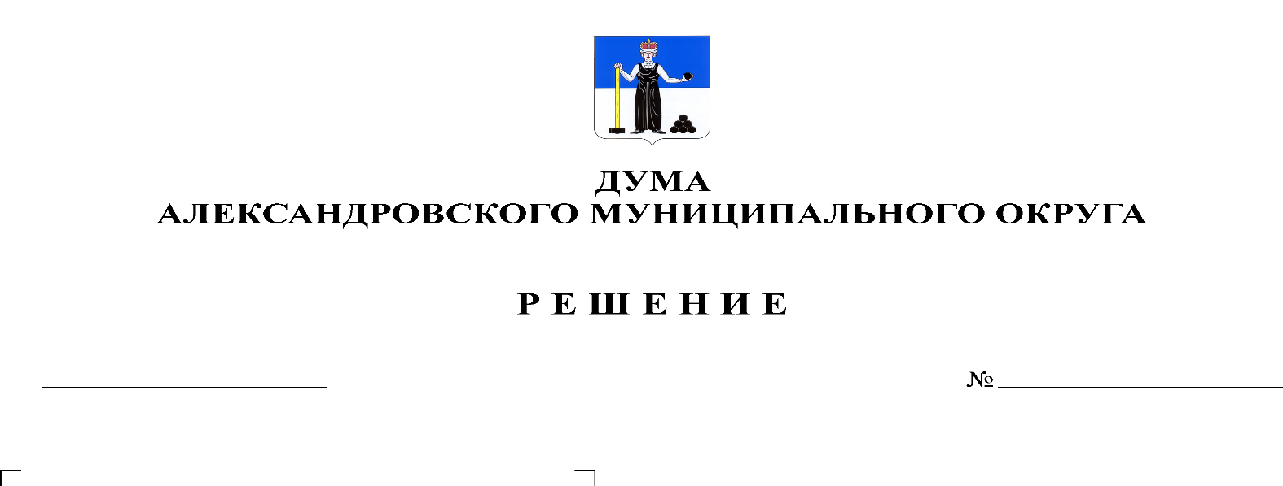
О возвращении статуса юридического лица

136
24.09.2020

Руководствуясь статьей 41 Конституции Российской Федерации, в соответствии с пунктом 14 статьи 16 Федерального Закона № 131-ФЗ «О местном самоуправлении в Российской Федерации» и статьями 3,10,16, 17 Федерального закона № 323-ФЗ «Об основах охраны здоровья граждан в Российской Федерации», в связи с резким ухудшением качества медицинского обслуживания населения Александровского муниципального округа, Дума Александровского муниципального округа
решает:
- Предложить Губернатору Пермского края возвратить статус юридического лица Александровской центральной городской больнице Пермского края в виде краевого государственного бюджетного учреждения.
- Направить настоящее решение Губернатору Пермского края с целью получения поддержки в решении вопроса.

Председатель Думы
Александровского муниципального округа М.А. Зимина

